**MASTER CHEF DEL CANAL RCN NUESTRA TELE, LANZA CAMPAÑA PARA PROMOVER APROVECHAMIENTO DE LOS DESPERDICIOS DE ALIMENTOS**

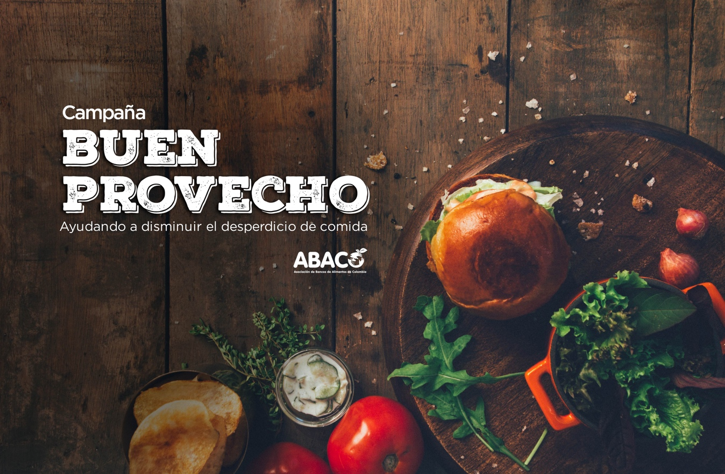

* **En Colombia se tiran a la basura más de 9 toneladas de alimentos**
* **Esta cantidad sería suficiente para alimentar 36 millones de colombianos.**

**Bogotá, septiembre 4 de 2019.** Paralelo al lanzamiento de **Master Celebrity,** el canal RCN Nuestra Tele lanzó la campaña **“Buen provecho”** que tiene como objetivo contribuir a la recuperación de los desperdicios de comida que pueden ser reutilizados en la dieta de personas en condición de inseguridad alimentaria en Colombia.

Esta iniciativa es adelantada en alianza con **ABACO**, la Asociación de Bancos de Alimentos de Colombia, que por segundo año consecutivo se suma al canal RCN en su propósito de contribuir a mitigar el hambre en nuestro país. *“anualmente recuperamos un promedio de 25l toneladas de alimentos con los cuales estamos llevando comida a unas 584 mil personas que no tienen asegurada su dieta diaria”,* manifestó Juan Carlos Buitrago, director ejecutivo de ABACO, institución que agrupa a los 19 bancos de alimentos que existen hoy en Colombia.

Por su parte las directivas del Canal RCN Nuestra Tele, manifestaron que el propósito de Master Chef Celebrity que este año se emitirá los fines de semana a las 8;00 p.m., es no solo llevar entretenimiento a las familias colombianas, sino además generar conciencia sobre el compromiso que tenemos como sociedad en el propósito de erradicar el hambre en un país donde el 54% de los hogares colombianos padece de inseguridad alimentaria.

El llamado en este sentido es a que cada vez más empresas y todo tipo de instituciones, conozcan esta realidad, así como la labor de ABACO para que se sumen a la gran campaña “Buen provecho”.